N.W.S.

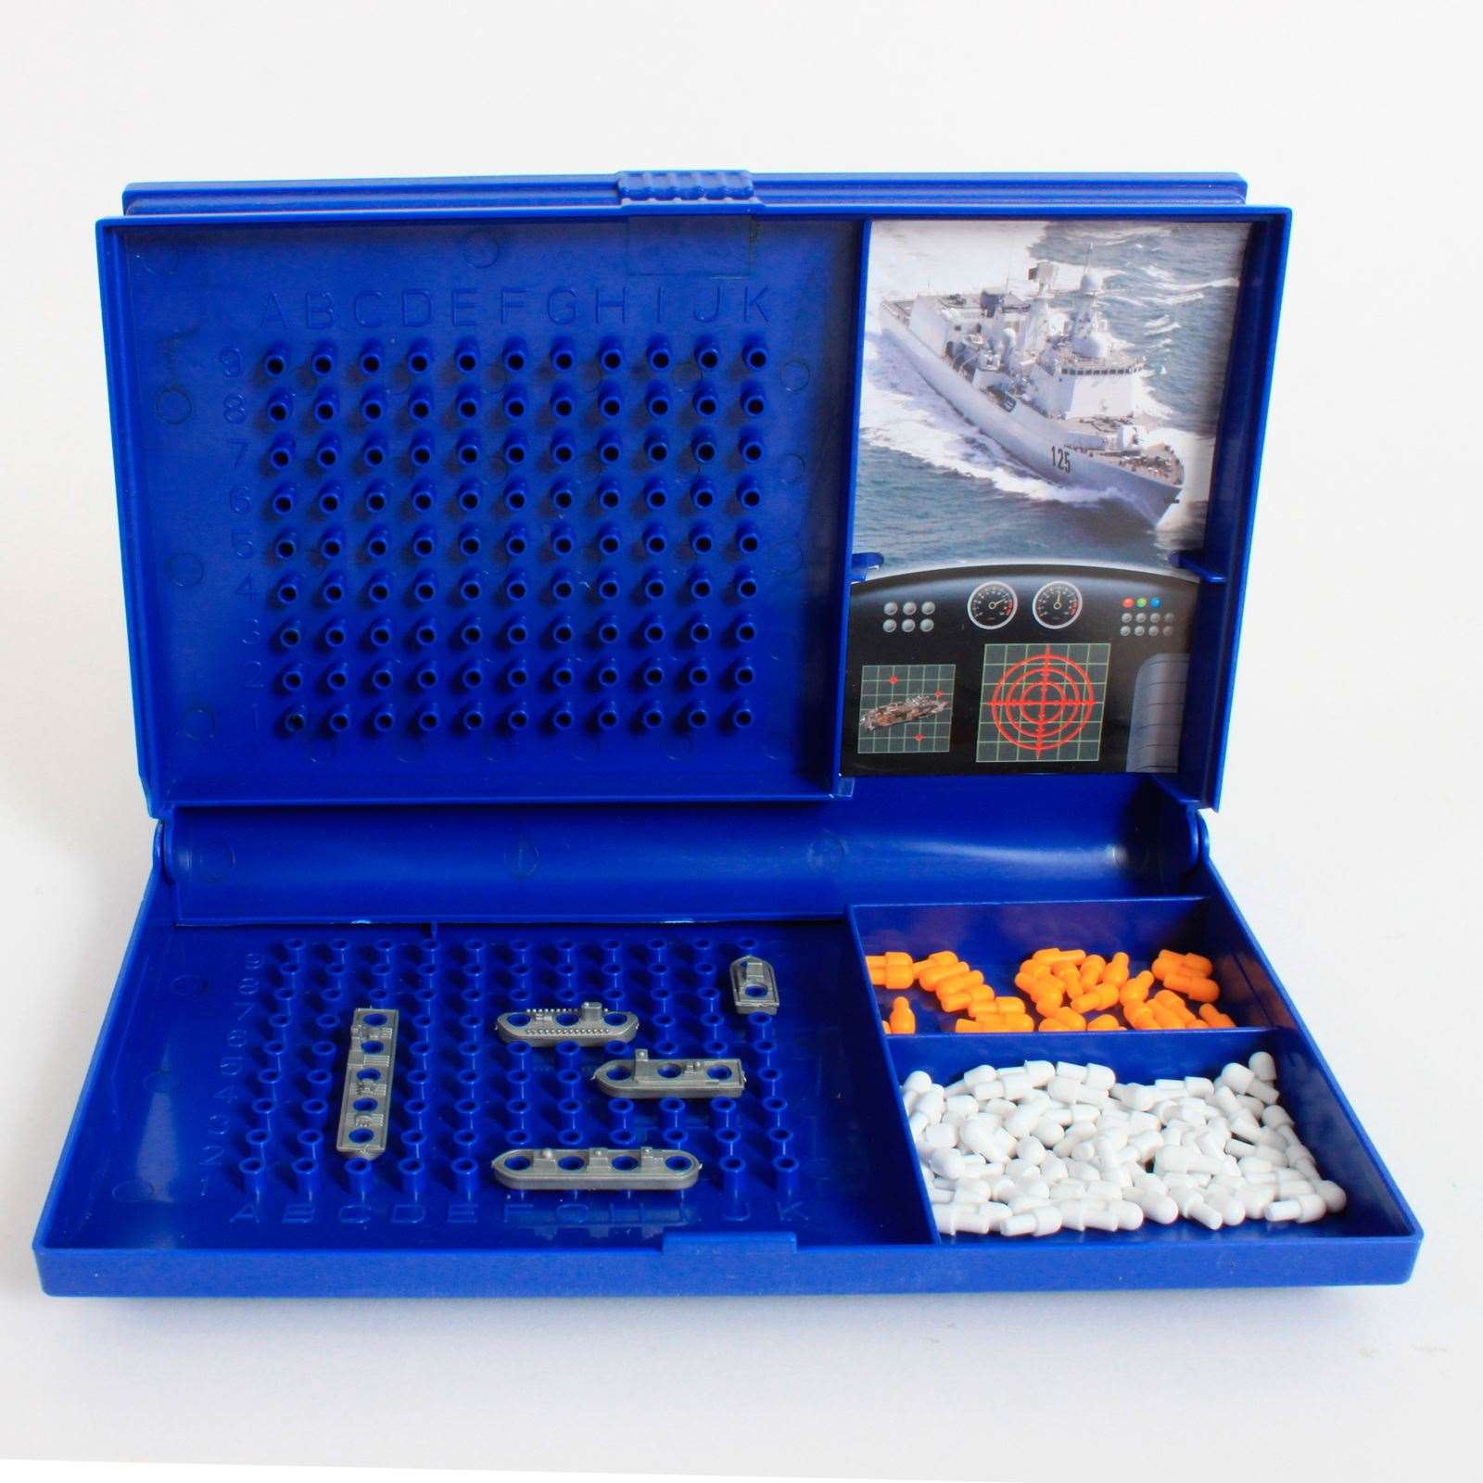

Fardel, Bastien
Rue des Fleurettes 22
1400, Yverdon-les-Bains
bastien.fardel@cpnv.ch



SC-CMI1b

06.03.2019
1ère année, 2ème semestre

Table des matières

1 Analyse préliminaire 3
1.1 Introduction 3
1.2 Organisation 3
1.3 Objectifs 3
1.4 Planification initiale 4
2 Analyse 5
2.1 Cahier des charges détaillé 5
2.2 Définition de l’audience 5
2.3 Cas d’utilisation 6
Apprendre à jouer 6
Lire l’aide du jeu 6
Exécuter un tutoriel 6
Placer ses bateaux 6
Utiliser une grille fixe 6
Choisir une grille aléatoirement parmi plusieurs 7
L’ordinateur place les bateaux aléatoirement 7
Jouer 7
Une partie complète 7
Une partie interrompue et reprise plus tard 8
2.4 Stratégie de test 8
2.5 Planification détaillée 8
2.6 Historique 9
2.7 Analyse de l’environnement 10
2.8 Maquette graphique 10
Réalisation 11
2.9 Dossier de réalisation 11
2.10 Erreurs restantes 11
3 Mise en service 12
3.1 Liste des documents fournis 12
4 Conclusions 12
5 Annexes 13
5.1 Sources – Bibliographie 13
5.2 Journal de bord de chaque participant 13

Analyse préliminaire

Introduction

Le N.W.S., Naval.Warfare.Simulator, est un jeu codé avec CLion qui permet à son utilisateur de jouer au fameux jeu de société nommé « la bataille navale »,
la création de ce programme permet à l’élève de maîtriser l’utilisation des tableaux, des fonctions ainsi que de l’utilisation de données qui ne sont pas dans le programme de base.

Ce projet a été créé dans le cadre du module MA-20 et de l’ICT-431.

Organisation

Elève : Fardel Bastien, bastien20082002@gmail.com et 079.892.43.10
Responsable de projet : Benzonana Pascal, pascal.benzonana@cpnv.ch,
Expert 1 : Carrel, Xavier, xavier.carrel@cpnv.ch

Intervenants externes :
Testeur : Gacon Kevin, kevin.gacon@cpnv.ch

Objectifs

- Création du menu du jeu contenant différentes options et fonctionnant sans bugs d’ici le 16.03.2019.

- Création d’une carte fixe et de l’affichage de celle-ci sans bugs
d’ici le 20.03.2019, l’utilisateur doit pouvoir poser ses bateaux sur la carte.

- Création des commandes de tir et du système « gagné » avant le 24.03.2019.

- Affichage du nombre de coup effectués par l’utilisateur.

- Création de cartes externes « adversaire » pouvant être utilisées par l’utilisateur.

- Création d’un système de « login » / « register » permettant à l’utilisateur de pouvoir s’enregistrer ou de se connecter.

- Création d’un tableau des scores permettant de montrer le meilleur score ainsi que le compte ayant obtenu celui-ci.

- Additions diverses non-obligatoires.

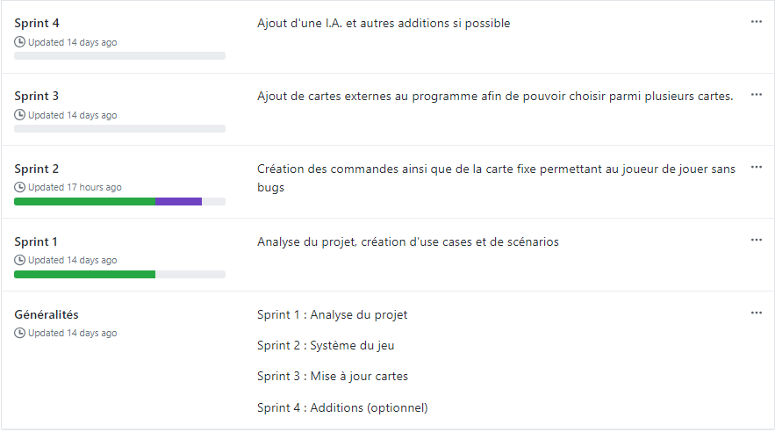
Planification initiale

- Généralités : Décrit les différents sprints et leurs objectifs

- Sprint 1 : Étape d’analyse et de mise en place du projet

- Sprint 2 : Étape d’implémentation dans le code et de sa création

- Sprint 3 : Étape d’implémentation avancée

- Sprint 4 : Étape d’implémentation optionnelle

Analyse

Cahier des charges détaillé

Version 0.1 :

- Jouer à la bataille navale alors que la position des bateaux et codée dans le programme

- Afficher l’aide du jeu

Version 1.0 :

- S’authentifier en tant que joueur

- Logger les faits importants durant toute la durée de fonctionnement de l’application

- Le programme choisit une grille au hasard dans un répertoire et la charge

- Afficher la liste des scores atteints lors des parties précédentes

Notes :

- Des fichiers seront utilisés pour la persistance des données.

- Un menu de type console sera utilisé pour accéder aux différentes fonctionnalités.

- Une extension pourra être envisagée pour ceux qui auraient terminé toutes les fonctionnalités avant la fin du temps imparti. Elle sera à discuter entre l’élève et le mandant du projet.

Définition de l’audience

Le jeu est destiné à une audience sachant parler l’anglais et âgé d’au
moins 6-7 ans.

Cas d’utilisation

Bataille Navale
Table des matières
Apprendre à jouer 1
Lire l’aide du jeu 1
Exécuter un tutoriel 1
Placer ses bateaux 1
Utiliser une grille fixe 1
Choisir une grille aléatoirement parmi plusieurs 2
L’ordinateur place les bateaux aléatoirement 2
Jouer 2
Une partie complète 2
Une partie interrompue et reprise plus tard 3

Apprendre à jouer

Lire l’aide du jeu
Identifiant | AJ01
En tant que | Joueur
Je veux | Lire l’aide
Pour | Apprendre à jouer
Priorité | M

Action | Condition particulière | Réaction
Lancé l’application |  | Lancé le programme  Affiché le menu (01)
Tapé 1 |  | Affiché l’aide du jeu (02)
Lu l’aide
Tapé une touche |  | Affiché menu (01)
Tapé 0 |  | Quitté

Exécuter un tutoriel

Placer ses bateaux

Utiliser une grille fixe
Identifiant | PB01
En tant que | Développeur
Je veux | Jouer avec une grille fixe
Pour | Pouvoir vérifier le bon fonctionnement
Priorité | S

Action | Condition particulière | Réaction
Lancé l’application |  | Lancé le programme  Affiché le menu (01)
Choisi l’option 2 |  | Affiché les possibilités de placement (03)
Choisi l’option 1 |  | Chargé la grille fixe.  Retour au menu (01)
Choisi l’option 3 |  | La partie commence

Choisir une grille aléatoirement parmi plusieurs

L’ordinateur place les bateaux aléatoirement

Jouer

Une partie complète
Ce scénario débute après qu’une grille ait été chargée
Identifiant | J01
En tant que | Joueur
Je veux | Jouer
Pour | Se distraire
Priorité | M

Action | Condition particulière | Réaction
 |  | Afficher la grille de jeu (04)
Choisi l’option 2 |  | Affiché les possibilités de placement (03)
Choisi l’option 1 |  | Chargé la grille fixe.  Retour au menu (01)
Choisi l’option 3 |  | La partie commence, affiche la grille (04)
Tiré dans la case B8 | Pas de bateau | Message ‘A l’eau’  Emplacement marqué d’un cercle  Demande du prochain coup  (05)
Tiré dans la case C3 | Pas de bateau | Message ‘A l’eau’  Emplacement marqué d’un cercle  Demande du prochain coup  (05)
Tiré dans la case E4 | Bateau !! | Message ‘Touché’  Emplacement marqué d’une croix  Demande du prochain coup  (05)
Tiré dans la case E5 | Dernière case intacte du bateau | Message ‘Touché Coulé’  Emplacement du bateau marqué par des cases pleines  Demande du prochain coup  (05)
Tiré dans la case G2 | Bateau !! | Message ‘Touché’  Emplacement marqué d’une croix  Demande du prochain coup  (05)
…
Tiré dans la case G4 | Coule le dernier bateau | Affichage écran de victoire (6)

Une partie interrompue et reprise plus tard

Stratégie de test

- Test unitaire
- Test d’intégration
- Test système

Planification détaillée

https://github.com/FardelusDeletus/N-W-S.

Historique

Version 0.1 :
- Menu principal
- Aide du jeu
- Titre

Version 1.0 :
- Menu principal
- Aide du jeu
- Titre en grande lettres
- Option Jouer
- Ecran de victoire
- Grille statique

Version 2.0 :
- Menu principal
- Aide du jeu
- Informations
- Tableau des scores

Analyse de l’environnement

Physique

- Un PC tournant sous Win10

Logiciel et Framework

- CLion
- MinGW (compilateur) V. 8.1.0

Librairies

- stdio.h
- conio.h
- stdlib.h
- string.h

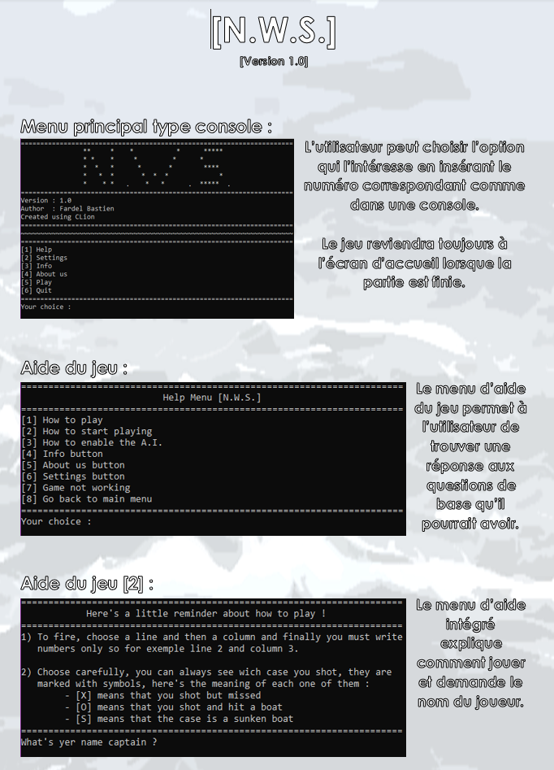
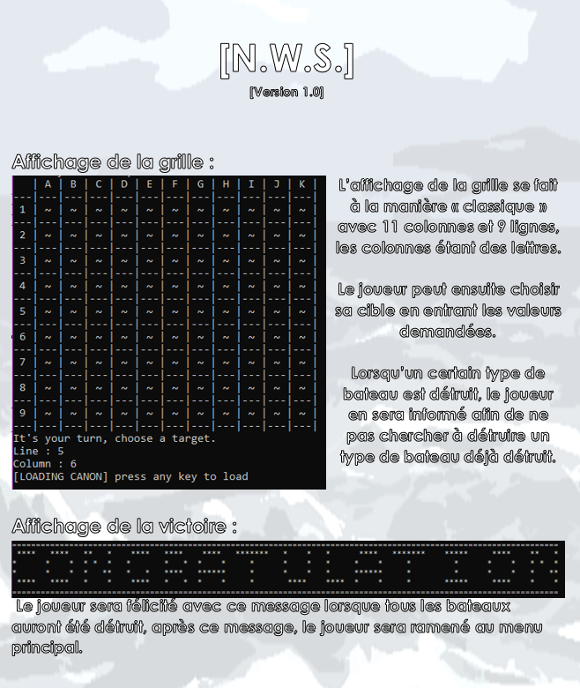
Maquette graphique

Réalisation

Dossier de réalisation

Version 2.0

Librairies utilisées
- stdio.h
- conio.h
- stdlib.h
- string.h

Erreurs restantes

- Crash du jeu lors de l’utilisation de lettres :
Le jeu crash lorsque l’utilisateur insère des lettres lorsque le programme lui demande des nombres.

Cette erreur met fin au jeu en le faisant crash, le jeu est bloqué dans une boucle infinie.

- Le jeu ne lit pas de cartes externes et semble avoir des problèmes de lecture/écriture au niveau du scoreboard.
Le jeu ne fonctionne plus depuis la compilation faite sur mon pc personnel, la cause de ce disfonctionnement est très certainement due au fait que le compilateur utilisé n’est plus le même.

Mise en service

Liste des documents fournis

- Dossier contenant tout le projet
- README.txt
- Main.c
- N_W_S.exe
(Disponible sur Github à https://github.com/FardelusDeletus/N-W-S)

Conclusions

Objectifs atteints :
- Avoir un menu principal
- Avoir une carte statique
- Avoir une mécanique de jeu fonctionnelle
- Avoir une fonction de tableau des scores

Objectifs non atteints :
- Avoir un jeu fonctionnel
- Lire des cartes externes

Annexes

Sources – Bibliographie

- https://openclassrooms.com/fr/courses/19980-apprenez-a-programmer-en-c/16421-lire-et-ecrire-dans-des-fichiers

Journal de bord de chaque participant

Etant donné que le journal de bord n’ait pas été fait dès le début, il m’est impossible de noter les événements importants qui se sont passés.

